Insertion d’un texte dans un cadre
Il est possible d’intégrer un texte dans un cadre indépendant. Ce texte peut être utilisé pour insérer par-dessus une image, ou être intégré dans un espace sur le côté d’un tableau par exemple. Cette fonction permet beaucoup de flexibilité. Pour ce faire, vous sélectionnez dans le menu « INSERTION », dans la boîte « Texte » à droite du menu, et cliquez sur « Zone de texte ».
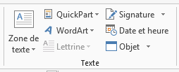
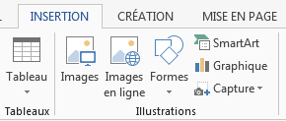

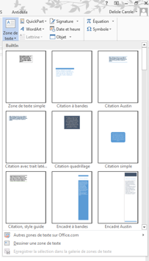
En cliquant sur zone de texte, un sous-menu apparaît :

Vous pouvez choisir un modèle proposé ou en créer un, en sélectionnant dans le bas du sous-menu « Dessiner une zone de texte ». Vous verrez apparaître un gros symbole

[Attirez l’attention du lecteur avec une citation du document ou utilisez cet espace pour mettre en valeur un point clé. Pour placer cette zone de texte n’importe où sur la page, faites-la simplement glisser.]
Lorsque le gros + apparaît, vous gardez la touche de gauche enfoncée et vous glissez la souris vers la droite et vers le bas. Un cadre vide apparaît. Vous insérez votre texte dans ce cadre, dont vous pouvez toujours modifier la grandeur et cliquant sur les points autour du cadre. Ce cadre peut être inséré n’importe où.

Vous inscrivez ici votre texte. Pour placer ce cadre ici, on configure avec l’option «carré» de l’habillage de texte, ce qui permet de l’intégrer en milieu de texte.

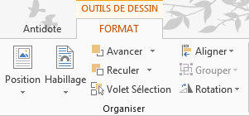

En cliquant sur le cadre, allez dans le menu à droite en haut de l’écran « OUTILS DE DESSIN, FORMAT », dans la boîte « Organiser ».

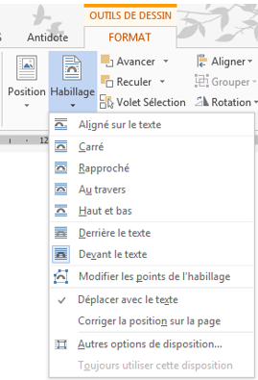
Sélectionner le volet « Habillage » avec plusieurs options. Je choisis régulièrement l’option « devant le texte ». Vous pouvez ainsi déplacer le cadre où vous le souhaitez. Le présent cadre est associé à l’option « carré ». Faites vos propres expériences.

remplissage et contour du cadre avec un texte

Le cadre qui entoure le texte peut être supprimé : En cliquant sur le cadre, vous pouvez modifier la bordure ou le remplissage du cadre. Des modèles prédéfinis vous sont proposés, mais vous pouvez également personnaliser votre cadre.

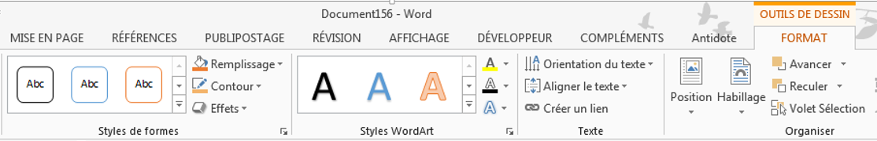

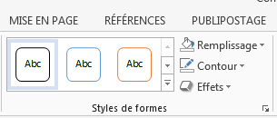

Modèles prédéfinis

Voici le menu pour les modèles prédéfinis de remplissage et de contour.

Cependant, vous avez toujours l’opportunité de modifier en personnalisant votre cadre.

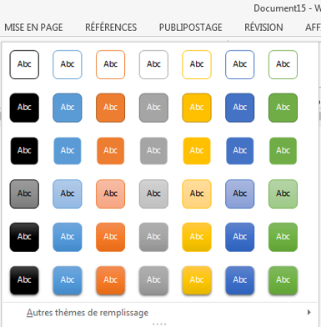
En ce qui concerne le remplissage :
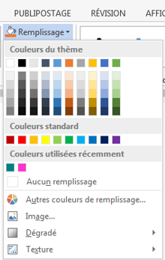

Vous pouvez sélectionner une couleur. Dans le menu du bas, vous avez accès à d’autres couleurs de remplissage, vous pouvez intégrer une image de fond, vous pouvez créer un dégradé de couleur ou choisir un fond texturé. Assurez-vous d’être dans la section « OUTILS DE DESSIN, FORMAT ».
Remplis-moi
Avec une couleur

Remplis-moi
Avec une image de fond

Remplis-moi
Avec un dégradé de vert

Remplis-moi
Avec une texture prédéfinie

Je suis transparent
Vous pouvez également garder le tout transparent. Choisir
« aucun remplissage », on verra ce qu’il y a derrière.

Pour le contour de votre boîte de texte, vous sélectionnez « contour ».

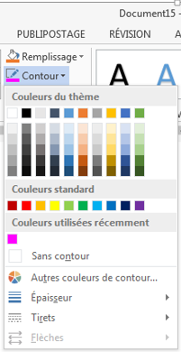
Comme pour le remplissage, vous avez accès à une panoplie de couleurs. Vous avez accès dans le sous-menu à « sans contour », à modifier l’épaisseur du contour ou un trait autre qu’une ligne pleine. Assurez-vous d’être dans la section « OUTILS DE DESSIN, FORMAT ».

Encadre-moi
Encadre-moi
Encadre-moi
Encadre-moi
Encadre-moi
Avec un encadrement prédéfini

Sans contour

Avec contour

Avec un trait plus épais

Avec un trait composé de tirets

Je n’ai aucun encadrement
Sans contour avec aucun remplissage

ALIGNEMENT DU texte DANS UN CADRE

- Pour centrer le texte de façon horizontale, utilisez la fonction « Aligner le texte ».
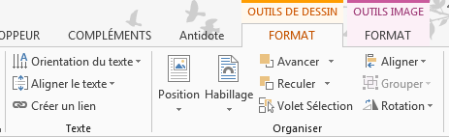

- Pour aligner le texte, voir les trois choix suivants :
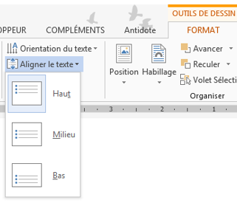
Alignement

Milieu

Alignement
Haut

Alignement
Bas

- Pour centrer le texte de façon verticale, revoir la capsule « Alignement et retrait ».

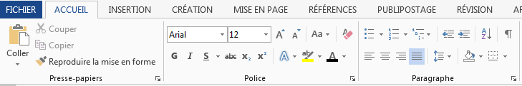

Alignement
Alignement
Alignement

- Vous pouvez également modifier l’orientation du texte comme illustré ici :
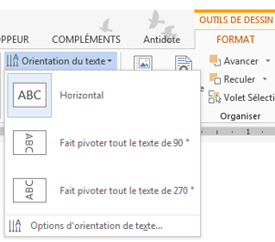

Pivotage

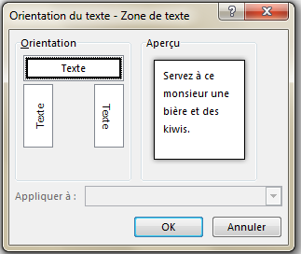
- Pour les options d’orientation de texte, voici une autre méthode :

- Vous sélectionnez votre texte (noircir la zone), allez à « OUTILS DE DESSIN / FORMAT / Orientation du texte » et sélectionnez en bas du sous-menu « Options d’orientation de texte ». Il s’agit d’une méthode différente pour un même résultat.

Autre fonction pour l’encadrement de textes

Il existe une autre fonction pour encadrer un texte, sauf que vous ne pourrez le déplacer à votre guise comme pour l’insertion d’une zone de texte. Ici, on utilisera la fonction « bordure ».

- Noircir le texte. (curseur au début du paragraphe, on tient la touche enfoncée et on glisse la souris jusqu’à la fin du texte)
- Rendez-vous dans le menu « ACCUEIL », la boîte « Paragraphe » et cliquez sur la flèche juste à côté du dessin qui ressemble à une fenêtre.
- Dans le menu déroulant, sélectionnez « bordures extérieures ».

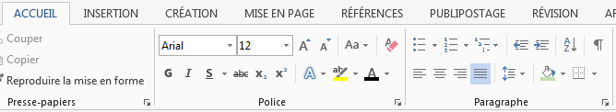

Voir le menu sur la page suivante :

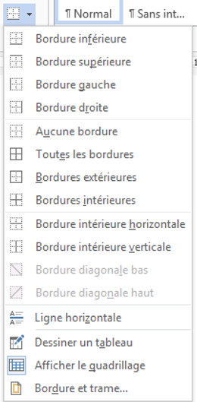
- Le sous-menu suivant apparaît.

- Voici un exemple avec un texte dans les marges du document et un autre exemple avec les retraits à gauche et à droite, comme expliqué dans la capsule « Alignement et retrait ».

Le confort ménager corrompt ; un homme droit est un homme qui n'a pas d'évier. Marc Escayrol / Mettez tous vos oeufs dans le même panier et surveillez le panier. Mark Twain / J'ai passé une excellente soirée. .. mais ça n'était pas celle-ci. Groucho Marx / On appelle voiture d'occasion une voiture dont toutes les pièces font du bruit sauf le klaxon. Pierre Dac / Rien n'est plus semblable à l'identique que ce qui est pareil à la même chose. Pierre Dac

Le confort ménager corrompt ; un homme droit est un homme qui n'a pas d'évier. Marc Escayrol / Mettez tous vos oeufs dans le même panier et surveillez le panier. Mark Twain / J'ai passé une excellente soirée. .. mais ça n'était pas celle-ci. Groucho Marx / On appelle voiture d'occasion une voiture dont toutes les pièces font du bruit sauf le klaxon. Pierre Dac / Rien n'est plus semblable à l'identique que ce qui est pareil à la même chose. Pierre Dac

- On peut modifier la bordure également. Il faut sélectionner « bordure et trame… » tout en bas du menu déroulant.

- Voici la fenêtre qui apparaît :

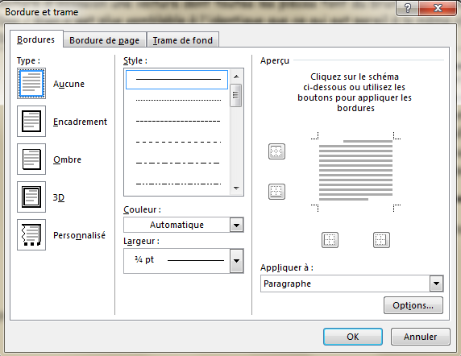

- Vous avez accès à trois onglets. Le premier onglet intitulé « Bordures » s’applique à un élément de la page, soit un tableau, un texte, un titre. Le deuxième onglet « Bordure de page » s’applique à la page entière et le troisième est utilisé pour ajouter de la couleur de fond. Vous aurez l’occasion d’approfondir avec une autre capsule sur l’application des bordures.
- Sous le premier onglet, vous avez l’opportunité de modifier le style, la couleur et la largeur des lignes.



Préparé par Carole Delisle

